声速的测量
王心 pb06210113
实验目的：
1. 学会用共振干涉法和位相法测量超声波在空气中的传播速度。
2. 学会使用示波器和信号发生器。
3. 加强对驻波及振动合成等理论的理解。
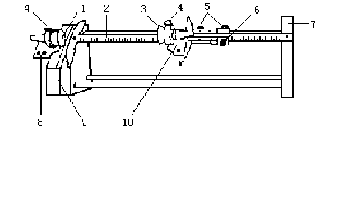
实验仪器：
1．发射换能器；2．游标卡尺主尺；3．接收换能器；4．换能器固定螺丝；5．游标锁定螺丝；
6．游标细调螺丝；7．支架；8．信号输入插孔；9．减震片；10．信号输出插孔
图3-14-1 声速测量仪结构简图
实验原理：
1. 实验装置
声速测量仪主要由支架，游标卡尺和两只超声波压电换能器组成，如图3-14-1所示。两只超声波压电换能器的位置分别与游标卡尺的主尺和游标相对定位，所以两只超声压电换能器相对位置间距离的变化量可在游标卡尺上直接读出；两只超声换能器，一只为发射超声波换能器（电声转换），另一只为接收超声波换能器（声电转换），其结构完全相同。发射器的平面端面用来产生平面超声波，接收器的平面端面则为超声波的接收面。
超声波压电换能器工作在超声范围，能保持实验室安静，而且发射的是单方向的平面超声波，方向性强，超声波的声强随距离的增加衰减较小。
实验仪所用支架的结构采用了减震措施，能有效地隔离两超声换能器间通过支架而产生的机械振动耦合。从而避免了由于超声波在支架中传播而引起的测量误差。

- 理想气体中的声速值
声波在理想气体中的传播可认为是绝热过程，由热力学理论可以导出其速度为
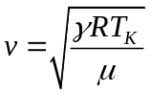
式中 R——摩尔气体常数（R=8.314J/mol·K）；
r——比热容之比（气体定压比热容与定容比热容之比）；
μ——分子量；
T_{k}——气体的开氏温度。
考虑到开氏温度与摄氏温度的换算关系T_{k}=T₀+t，有
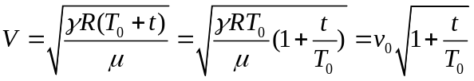
在标准大气压力下，t=0⁰C时，u₀=331.45m/s，因此
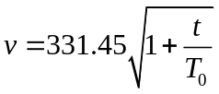
式中，T₀=273.14K。
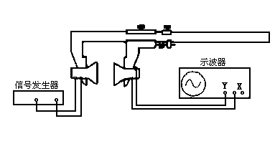
3. 共振干涉法（驻波法）
图3-14-2 共振干涉法实验线路图
实验装置如图3-14-2所示。实验时将信号发生器输出的正弦电压信号接到发射超声换能器上，超声发射换能器通过电声转换，将电压信号变为超声波，以超声波形式发射出去。接收换能器通过声电转换，将声波信号变为电压信号后，送入示波器观察。
由声波传播理论可知，从发射换能器发出一定频率的平面声波，经过空气传播，到达接收换能器。如果接收面和发射面严格平行，即入射波在接收面上垂直反射，入射波与反射波相互干涉形成驻波。此时，两换能器之间的距离恰好等于其声波半波长的整数倍，在声驻波中，波腹处声压最小，波节处声压最大。接收换能器的反射界面处为波节，声压效应最大。所以可从接收换能器端面声压的变化来判断超声波驻波是否形成。
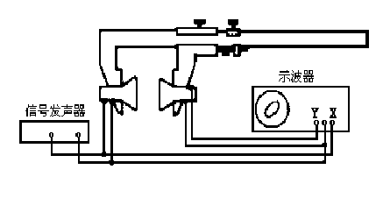
移动卡尺游标，改变两只换能器端面的距离，在一系列特定的距离上，媒质中将出现稳定的驻波共振现象，此时，等于半波长的整数倍，只要我们监测接收换能器输出电压幅度的变化，记录下相邻两次出现最大电压数值时卡尺的读数（两读数之差的绝对值等于超声波波长的二分之一），则根据公式：V=λf就可算出超声波在空气中的传播速度。其中超声波的频率由信号发生器直接读得。为提高测量精度，应充分使用整个卡尺行程，尽可能多的取得产生驻波时的卡尺读数，然后将所得的数据用逐差法进行处理，最后得到更为准确的声波波长。
图3-14-3 位相比较法实验线路图
4． 位相比较法（行波法）
位相比较法接线如图3-14-3所示，声波波源振动时，将带动周围的空气质点振动。发射面向前运动时，使得前面的空气变得稠密，发射面向后运动时，使前面的空气变得稀疏。通过空气质点间的相互作用，这种疏密状态由声波波源向外传播，形成波动过程。在声波传播方向上，所有质点的振动位相逐一落后，各点的振动位相又随时间变化，但它们的振动频率与声源相同。因此，声场中任一点与声源间的位相差不随时间变化。声波波源和接收点存在着位相差，而这位相差则可以通过比较接收换能器输出的电信号与发射换能器输入的正弦交变电压信号的位相关系中得出，并可利用示波器的李萨如图形来观察。位相差和角频率、传播时间t之间有如下关系：
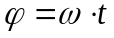 （3-14-1）
同时有，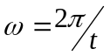，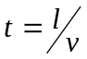，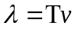（式中T为周期）；代入上式得：
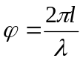 （3-14-2）
当 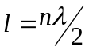 （n=1，2，3，...）时，可得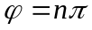。
由上式可知：当接收点和波源的距离变化等于一个波长时，则接收点和波源的位相差也正好变化一个周期（即Ф=2π）。
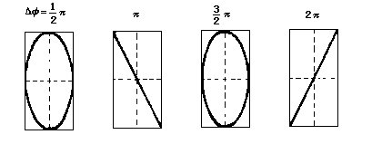
实验时，通过改变发射器与接收器之间的距离，观察到相位的变化。当相位差改变π时，相应距离的改变量即为半个波长。根据波长和频率即可求出波速。
图3-14-4 反向点和同相点的判断图形
实验内容：
- 熟悉仪器
请参照有关内容，熟悉信号源及示波器面板上各按钮和旋钮的作用以及它们的操作方法，特别应注意相关的注意事项。
- 驻波法
- 准备。接好线路，将两换能器间的距离调到5cm左右。打开信号源电源，输出波形选正弦波，输出频率挡位按钮选100kHZ。仔细调节示波器，使屏幕上出现稳定的正弦波波形。此时示波器接收到的信号强度可能较弱，因此在调节时需适当放大信号。
- 寻找换能器的谐振频率ƒ₀。调节信号源的输出频率微调旋钮，将输出频率从30kHz逐步增大，同时仔细观察示波器屏幕上信号振幅的变化，当振幅变化到最大时，信号源的输出频率就是换能器的谐振频率。
测量。逐步增加两换能器之间【；的距离，记录下每次信号振幅变化到最大时的数据，此时接收换能器的位置l_{i}，连续测12点，
- 相位比较法
- 准备。接好线路，将两换能器间的距离调到5cm左右。调节示波器，使屏幕上出现稳定的、大小适中的李萨如图形。
- 测量。逐步增加两块换能器间的距离，屏幕上的李萨如图形会做周期性的改变。选直线做初始状态，以后每当出现与初始直线斜率相同的斜线时记录下接收器的位置l_{i}，连续测12个点，将数据记录表格中。
- 计算声速的理论值
测量出室内温度t，按（6.1.4）式计算出理论值。

实验数据:
- 驻波法测量声速的实验数据
X/mm
 | 76.40 | 81.52 | 86.66 | 91.70 | 96.82 | 101.92
X/mm
 | 106.98 | 112.08 | 117.16 | 122.12 | 127.26 | 132.30
（表一）
- 相位比较法测量声速的实验数据
X/mm
 | 81.20 | 86.16 | 91.12 | 96.14 | 101.22 | 106.08
X/mm
 | 111.02 | 115.72 | 120.96 | 126.86 | 130.24 | 135.82
（表二）
测量前的温度＝21.1
测量后的温度＝21.7
信号发生器的频率变化△f＝50Hz
输出频率f＝34.473KHz

数据处理：
- 计算声速的理论值
t＝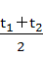＝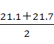＝21.4
=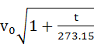=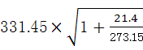=357.42m/s
- 计算用驻波法测量波长的声速
1)用逐差法求波长
△x＝-
根据表一中的数据有
△x/mm | △ | △ | △ | △ | △ | △
 | 30.58 | 30.56 | 30.50 | 30.42 | 30.44 | 30.38

波长＝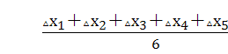×
＝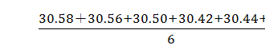×
＝10.16mm
2)计算波长的不确定度
＝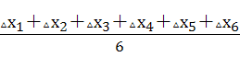
＝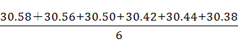
＝30.48mm
的标准差=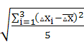=0.08mm
A类不确定度===0.032mm
B类不确定度==0.011mm
所以的不确定度是
=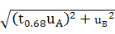=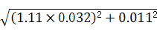=0.037mm
所以=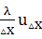＝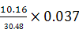＝0.012mm
3)计算声速
谐振频率v=f＝34.473KHz
=v＝34.473××10.16×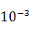
＝350.24m/s
根据不确定度合成公式有
＝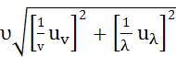
==16.66Hz
所以
＝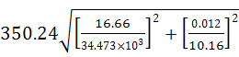
＝0.44m/s
所以通过驻波法测得的声速是
＝（350.34±0.44）m/s
与理论计算值相较，相对误差＝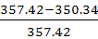×100%=2.0%

- 计算用相位比较法测量波长的声速
1)用逐差法求波长
△x＝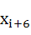-
根据表一中的数据有
△x/mm | △ | △ | △ | △ | △ | △
 | 29.82 | 29.56 | 29.84 | 30.72 | 29.02 | 29.74

波长＝×
＝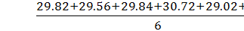×
＝9.92mm
2)计算波长的不确定度
＝
＝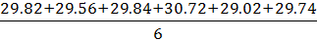
＝29.78mm
的标准差==0.55mm
A类不确定度===0.22mm
B类不确定度==0.011mm
所以的不确定度是
==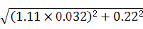=0.22mm
所以=＝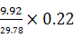＝0.073mm
3)计算声速
谐振频率v=f＝34.473KHz
=v＝34.473××9.92×
＝341.97m/s
根据不确定度合成公式有
＝
==16.66Hz
所以
＝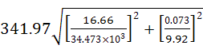
＝2.52m/s
所以通过驻波法测得的声速是
＝（341.97±2.52）m/s
与理论计算值相较，相对误差＝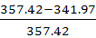×100%=4.3%

思考题：
- 固定两换能器的距离改变频率，以求声速，是否可行？
虽然在同一介质中声速使不变的，因为频率不同，声波的波长就不同，不改变换能器的距离，对于一个固定的波长就只能测得一个值，不满足多次测量的原理，所以我认为不行。
- 各种气体中声速是否相同，为什么？
声波是机械波，声波的速度与介质有关，在同一介质中，声速是不变的，而在不同介质中，声速是改变的。所以在不同气体中，声速是不同的。
- 试设计一种其他方法测量声波的波长.

